“学评教”操作流程
1.电脑端操作流程：
第一步：
登录安徽建筑大学官网，点击网页上方的“信息门户”：

第二步：按照下方提示登陆账号后，将会看到下图界面
点击“教学质量监控与评价”，即可直接进入新版系统。
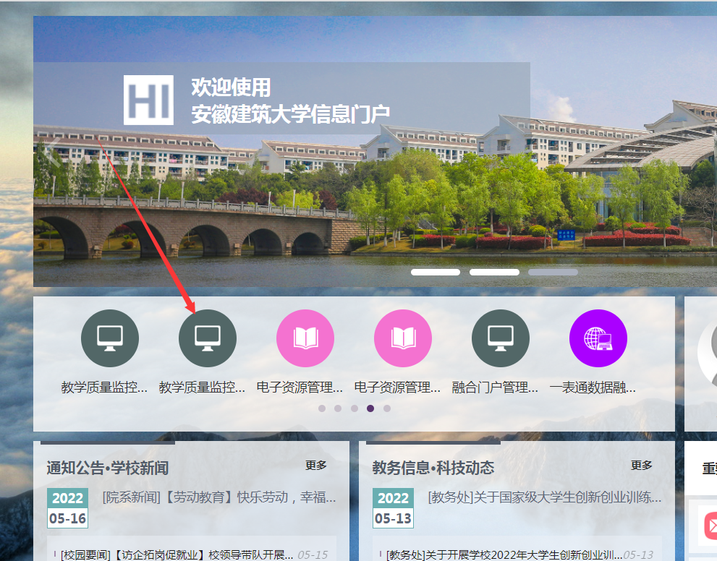
第三步：点击“学评教”:
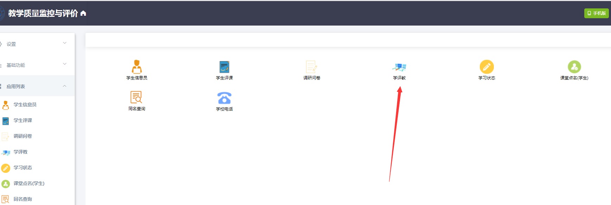
第四步:根据页面提示，首先设置最佳（90-100分）的教师课程，设置完成后点击“提交”，然后在弹窗页面上再次确认。
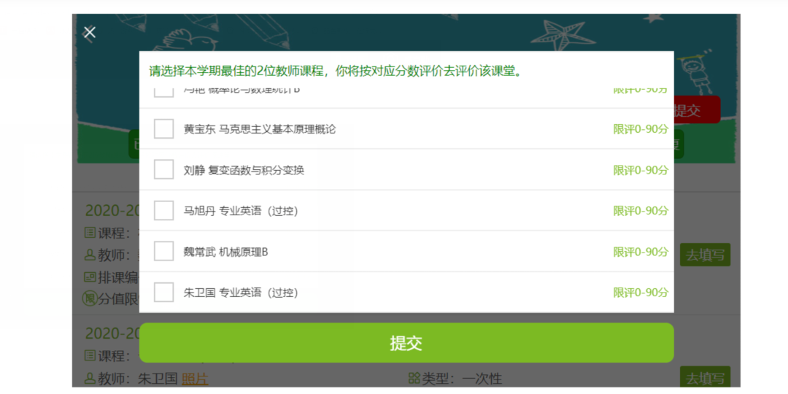
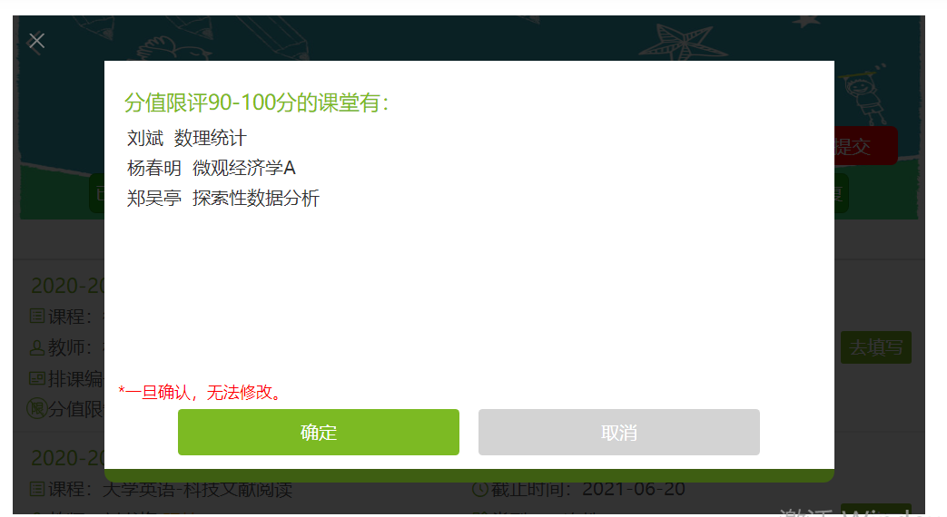
第五步：确认完毕后，选择需要填写的问卷，点击“去填写”，问卷填写完毕，点击下方的“提交”按钮即可。（注：每评价完成一位老师课程均需点击一次“提交”。所有老师课程均需完成评价任务。）
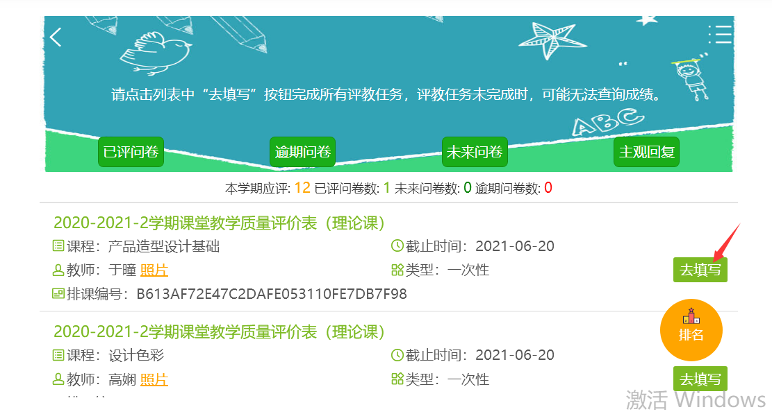
2.手机端操作流程：
第一步：登录“今日校园”app，在“校外服务”模块下找到“教学质量监控与评价”，点击即可直接进入教学质量监控与评价系统。
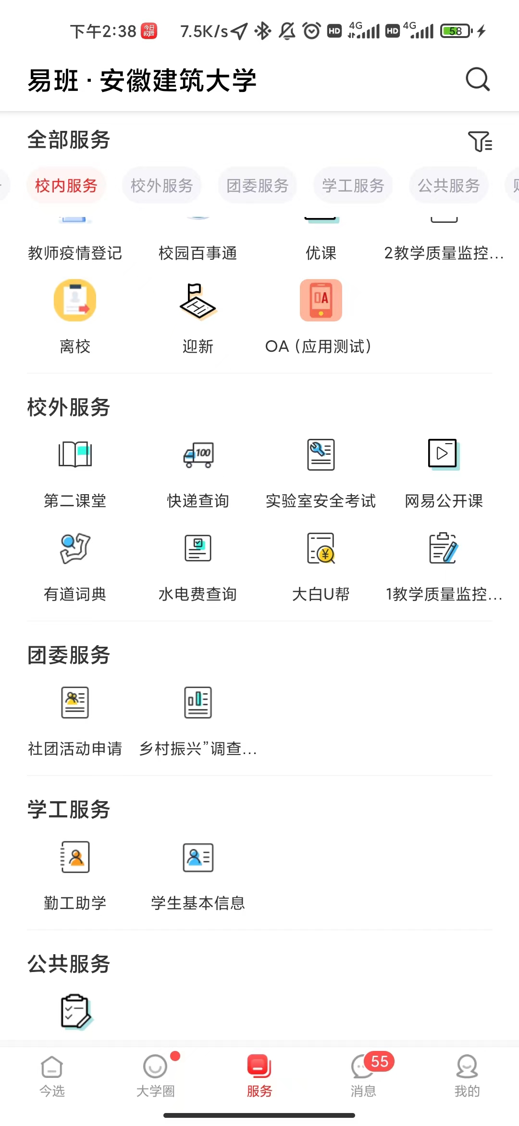

第二步：点击“学评教”
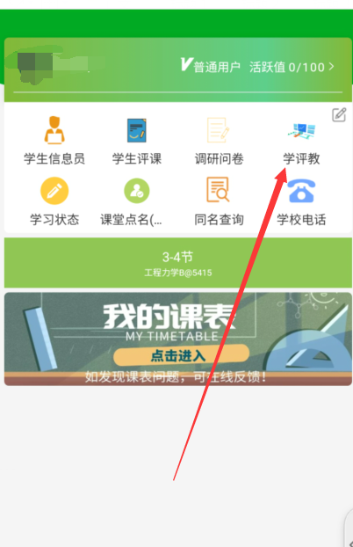

第三步：在学评教页面的弹窗中需要先根据页面提示设置几位最佳（90-100分）教师课程，设置完成后点击“提交”，然后在弹窗页面上再次确认。
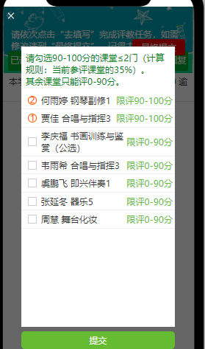

第四步：确认完毕后，选择需要填写的问卷，点击“去填写”，问卷填写完毕后，点击下方的“最终提交”按钮即可。（注：每评价完成一位老师课程均需点击一次“提交”。所有老师课程均需完成评价任务。）
“学评德”操作流程

1.电脑端操作流程：
第一步：
登录安徽建筑大学官网，点击网页上方的“信息门户”：
第二步：按照下方提示登陆账号后，将会看到下图界面
点击“教学质量监控与评价”，即可直接进入新版系统。
第三步：点击“学评德”:

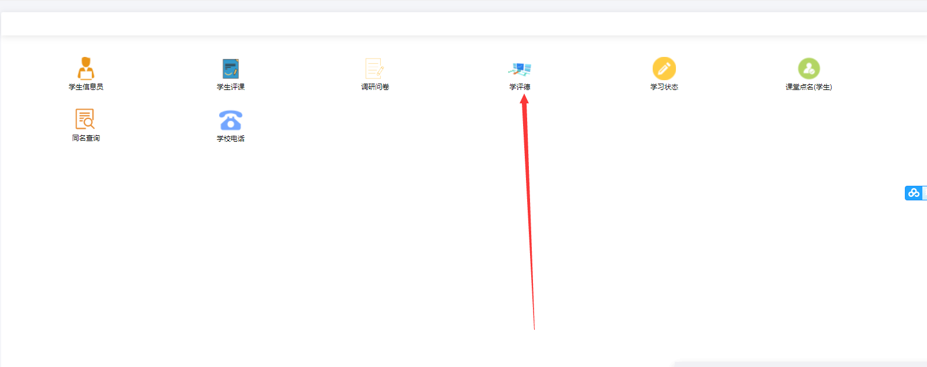
第四步:打开后，选择需要填写的问卷，点击“去填写”，问卷填写完毕，点击下方的“提交”按钮即可。（注：每评价完成一位老师课程均需点击一次“提交”。所有老师课程均需完成评价任务。）
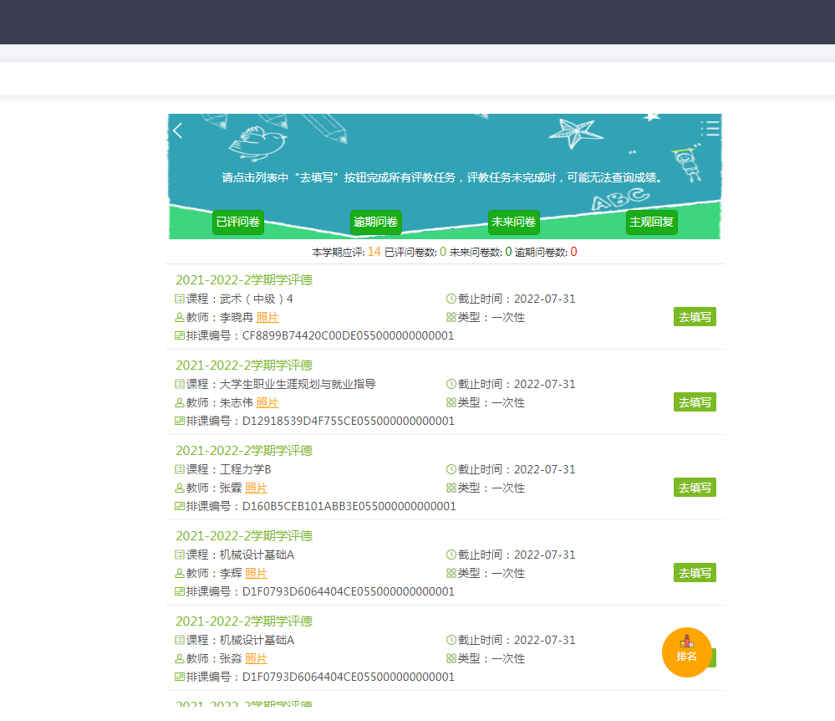
2.手机端操作流程：
第一步：登录“今日校园”app，在“校外服务”模块下找到“教学质量监控与评价”，点击即可直接进入教学质量评价系统。

第二步：点击“学评德”

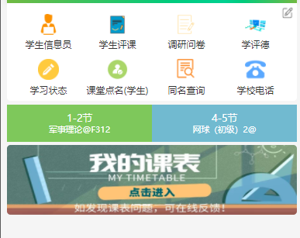

第三步：确认完毕后，选择需要填写的问卷，点击“去填写”，问卷填写完毕后，点击下方的“最终提交”按钮即可。（注：每评价完成一位老师课程均需点击一次“提交”。
所有老师课程均需完成评价任务。）


